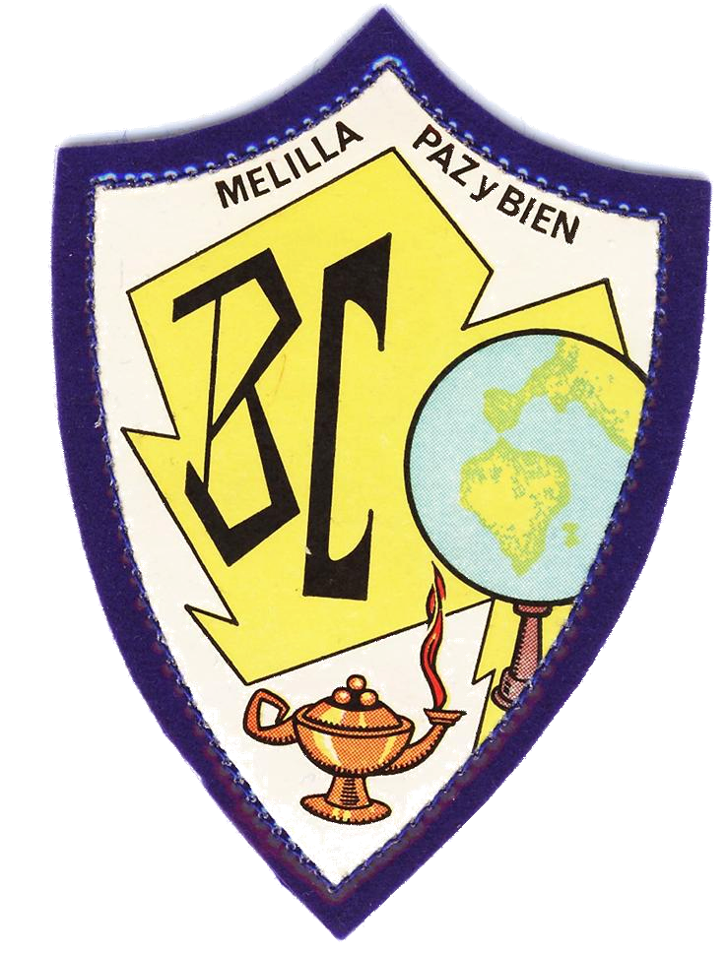COLEGIO NUESTRA SEÑORA DEL BUEN CONSEJO
RELACION DE LIBROS DE TEXTO Y MATERIAL 2018/2019

ÁREA  Lengua Castellana TrimestralSavia-15 | CURSO 6ºPRIMARIA  SM | ISBN  978-84-675-7566-8
Matemáticas Trimestral Savia-15 | SM | 978-84-675-7567-5
Ciencias de la Naturaleza Integrado Savia -15 | SM | 978-84-675-7585-9
Ciencias Sociales Integrado Savia-15 | SM | 978-84-675-7568-2
Quick Minds Level 6 Activity Book | CAMBRIDGE | 978-84-8323-562-1
Quick Minds Level 6 Pupil´s Book | CAMBRIDGE | 978-84-8323-565-2
Religión Católica Nuevo Kairé | SM | 978-84-675-8088-4
Valores Sociales y Cívicos Savia-15 | SM | 978-84-675-7590-3
Arts and Crafts Savia -15 | SM | 978-84-157-4379-8
Música Savia - 15 | SM | 978-84-675-7586-6
Cuaderno Música Savia-15 | SM | 978-84-675-7853-9
Diccionario Oxford Pocket Inglés/Castellano | Oxford | 978-019-431-68-80
Robinson Crusoe | Vicens Vives | 978-84-316-6804-4
Platero y yo | Vicens Vives | 978-84-316-8111-1

